Инструкция по управлению моторизованной потолочной системой c WI-FI.

Моторизованная потолочная система предназначена для автоматического опускания телевизора из ниши, находящейся в запотолочном пространстве и также подъема телевизора обратно при помощи управления: ДУ радио-пульта 433 мГц, «сухих контактов» и с помощью приложения для Android платформы.

При подаче питания в систему, котроллер управления сразу опускает телевизор в положение 100°. Эта функция заложена в программу контроллера, для того, чтобы в случае невозможности управлять моторизованной системой всеми описанными выше способами.

Управление при помощи радио-пульта:
- при кратковременном нажатии кнопки «А» телевизор начинает опускаться;
- при кратковременном нажатии кнопки «В» - подниматься.

Управление при помощи «сухих контактов»:
- при кратковременном замыкании черного и одного из двух цветных проводов, телевизор начинает опускаться;
при кратковременном замыкании черного и одного из двух цветных проводов - подниматься;

Управление при помощи приложения для Android платформы:
Запустить приложение. На экране устройства появится следующая картинка: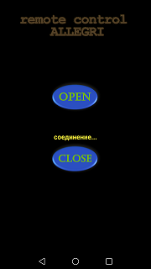

Надпись «соединение…» говорит о том, что приложение пытается связаться с модулем Wi-Fi контроллера системы.
Когда соединение будет установлено, надпись «соединение…» исчезнет, а надпись «remote control ALLEGRI» станет ярко-желтой.
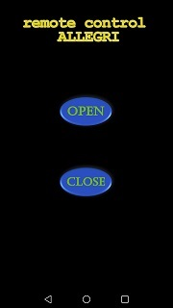

Если ОС Android сообщит об отсутствии интернета и предложит переключиться на другую сеть, откажитесь. Подключение к предыдущей сети произойдет автоматически, при выходе из приложения.
Управление производится кнопками «OPEN» и «CLOSE» соответственно.

В программе контроллера предусмотрен сервисный режим. Это сделано для того, чтобы можно было отрегулировать положения панели, закрепленную на магнитах, закрывающей систему.
Активация сервисного режима следующая:
отключаем питание системы, замыкаем все вместе сухие контакты, включаем систему.
Через несколько секунд должен пять раз прозвучать двойной сигнал. Контакты можно разомкнуть. Теперь, нажимая и удерживая нажатыми кнопки радиопульта «А» или «В», можно плавно регулировать угол наклона кронштейна телевизора.
Выход и этого режима – отключаем питание системы на 30 секунд.

